|  |  |
| --- | --- |
| **Προχωρημένη επιμόρφωση για την αξιοποίηση και εφαρμογή των Τ.Π.Ε. στη διδακτική πράξη**  Επιμόρφωση Β2 επιπέδου ΤΠΕ  **Συστάδα: Β2.10 Εκπαιδευτικοί Μηχανικοί**  **ΕΠΙΜΟΡΦΩΤΙΚΟ ΥΛΙΚΟ** | |
| **Εκπαιδευτικό Σενάριο**  **Μεταβλητή αντίσταση σε συνδεσμολογία Ροοστάτη σε σειρά**  **Λευθερούδης Θεόδωρος** | |
| **Έκδοση 2η**  **Ιανουάριος 2023** | |
| Πράξη: | ΕΠΙΜΟΡΦΩΣΗ ΕΚΠΑΙΔΕΥΤΙΚΩΝ ΓΙΑ ΤΗΝ ΑΞΙΟΠΟΙΗΣΗ ΚΑΙ ΕΦΑΡΜΟΓΗ ΤΩΝ ΨΗΦΙΑΚΩΝ ΤΕΧΝΟΛΟΓΙΩΝ ΣΤΗ ΔΙΔΑΚΤΙΚΗ ΠΡΑΞΗ (ΕΠΙΜΟΡΦΩΣΗ Β’ ΕΠΙΠΕΔΟΥ ΤΠΕ)/ Β’ Κύκλος |
| Φορείς Υλοποίησης: | Εικόνα που περιέχει κείμενο  Περιγραφή που δημιουργήθηκε αυτόματαΔικαιούχος  φορέας: |
| INCLUSIVE SCHOOLS - Ινστιτούτο Εκπαιδευτικής ΠολιτικήςΣυμπράττων  φορέας: |
| Σύνδεση - Ηλεκτρονική Εγγραφή Επιτυχόντων 2021 | Εικόνα που περιέχει κείμενο  Περιγραφή που δημιουργήθηκε αυτόματα |

Πίνακας περιεχομένων

1 Εισαγωγή. 3

2 ΤΑΥΤΟΤΗΤΑ ΤΟΥ ΣΕΝΑΡΙΟΥ 3

2.1 Γνωστικό αντικείμενο ή γνωστικά αντικείμενα 3

2.2 Τάξη ή τάξεις στις οποίες απευθύνεται 3

2.3 Διάρκεια Εφαρμογής Σεναρίου 3

3 ΠΛΑΙΣΙΟ ΕΦΑΡΜΟΓΗΣ 4

3.1 Διδακτικοί στόχοι ή αναμενόμενα αποτελέσματα 4

3.2 Ενορχήστρωση της τάξης 4

3.3 Τεκμηρίωση του σεναρίου 4

3.3.1 Προϋπάρχουσες και προαπαιτούμενες γνώσεις. 4

3.3.2 Διδακτική προσέγγιση. 5

3.4 Υλικοτεχνική υποδομή 5

4 ΑΝΑΛΥΣΗ ΤΩΝ ΔΡΑΣΤΗΡΙΟΤΗΤΩΝ 5

4.1 Πορεία διδασκαλίας 5

4.1.1 1η φάση. Εμπλοκή και προσανατολισμός. 5

4.1.2 2η φάση. Εννοιολόγηση & Αναγνώριση πρότερης γνώσης 5

4.1.3 3η Φάση. Έρευνα 6

4.1.4 4η Φάση. Συμπεράσματα - Ερμηνεία των αποτελεσμάτων: 7

4.2 Πρόσθετα στοιχεία. 7

5 Φύλλα Εργασίας & Αξιολόγησης 9

5.1 Φύλλο αξιολόγησης προϋπάρχουσας γνώσης. 9

5.2 Φύλλο εργασίας 10

5.3 Φύλλο αξιολόγησης νέας γνώσης. 14

**Εκπαιδευτικό Σενάριο :**

**Μεταβλητή αντίσταση σε συνδεσμολογία Ροοστάτη σε σειρά**

**Όνομα Επιμορφούμενου : Λευθερούδης Θεόδωρος.**

**Σχολείο : Εσπερινό ΕΠΑΛ Σταυρούπολης.**

**Ενότητα ΑΠΣ : Ηλεκτροτεχνία (κυκλώματα συνεχούς και εναλλασσόμενου ρεύματος, Θεωρία και εργαστήριο). Βασική Ηλεκτρολογία (εργαστήριο), Φυσική Β ΓΕΛ, Γ’ Γυμνασίου.**

**Αριθμός Μαθητών : 16**

# Εισαγωγή.

Το εκπαιδευτικό σενάριο διαπραγματεύεται την κυκλωματική σύνδεση μιας μεταβλητής ρυθμιζόμενης αντίστασης σε συνδεσμολογία ροοστάτη για την ρύθμιση του ρεύματος του κυκλώματος.

# ΤΑΥΤΟΤΗΤΑ ΤΟΥ ΣΕΝΑΡΙΟΥ

## Γνωστικό αντικείμενο ή γνωστικά αντικείμενα

* Το γνωστικό αντικείμενο του διδακτικού σεναρίου αναφέρεται στα παρακάτω μαθήματα.
* Στο μάθημα της Ηλεκτροτεχνίας κυκλώματα συνεχούς και εναλλασσομένου (από το βιβλίο Ηλεκτροτεχνία), στην θεωρία κεφάλαιο 2, παράγραφος 2.2.12, σελ. 137 (και από το βιβλίο Κυκλώματα Συνεχούς και εναλλασσομένου, κεφ 3, παρ. 3.4.4 σελ 74).
* Του εργαστηρίου Ηλεκτροτεχνίας, (από το βιβλίο από το βιβλίο Ηλεκτροτεχνία, κυκλώματα συνεχούς και εναλλασσομένου Β΄Μέρος), Άσκηση 9, σελ. 28.
* Στο μάθημα Βασική Ηλεκτρολογία (τομέας Μηχανολογίας), εργαστήριο, από το βιβλίο Ηλεκτρολογικό εργαστήριο, άσκηση 13, σελ. 111.
* Στο μάθημα της Φυσικής Β ΓΕΛ, κεφ. 2 παρ. 2.6, σελ. 88.

## Τάξη ή τάξεις στις οποίες απευθύνεται

Απευθύνεται στην δευτεροβάθμια εκπαίδευση, στην επαγγελματική εκπαίδευση ΕΠΑΛ, Β’ τάξη, τομέας Ηλεκτρολογίας-Ηλεκτρονικής και Αυτοματισμού, τομέας Μηχανολογίας και στην γενική εκπαίδευση Β τάξη Γενικού Λυκείου και Γ τάξη Γυμνασίου.

## Διάρκεια Εφαρμογής Σεναρίου

3 ώρες

# ΠΛΑΙΣΙΟ ΕΦΑΡΜΟΓΗΣ

## Διδακτικοί στόχοι ή αναμενόμενα αποτελέσματα

Οι μαθητές θα πρέπει :

* Να είναι ικανοί να αναγνωρίζουν σωστά τους ακροδέκτες της μεταβλητής - ρυθμιζόμενης αντίστασης.
* Να είναι ικανοί να συνδέουν σωστά σε ένα ηλεκτρικό κύκλωμα την μεταβλητή αντίσταση σε συνδεσμολογία ροοστάτη.
* Να είναι ικανοί να συσχετίζουν σωστά την μείωση της τιμής της μεταβλητής αντίστασης με την αύξηση του ρεύματος στο κύκλωμα
* Να είναι ικανοί να συσχετίζουν σωστά την μείωση της τιμής της μεταβλητής αντίστασης με την αύξηση της φωτεινότητας ενός LED.

## Ενορχήστρωση της τάξης

Ο εκπαιδευτικός ζητάει από τους μαθητές να χωριστούν σε ομάδες των δύο μαθητών ανά ομάδα, μπορούμε να ορίσουμε ένα μαθητή αρχηγό σε κάθε ομάδα ο οποίος θα διαλέξει έναν συμμαθητή του ως δεύτερο. Σε περίπτωση που υπάρξει κάποια διαφωνία, τότε ο εκπαιδευτικός θα πρέπει να επέμβει στην σύνθεσή των ομάδων. Ο εκπαιδευτικός θα παρέχει κάθε δυνατή βοήθεια για την σωστή και καλή λειτουργία των Η/Υ, την τήρηση της τάξης και την εναλλαγή των ρόλων μεταξύ των μαθητών.

## Τεκμηρίωση του σεναρίου

### Προϋπάρχουσες και προαπαιτούμενες γνώσεις.

Οι προϋπάρχουσες γνώσεις των μαθητών αφορούν τον ορισμό του κυκλώματος, της τάσης, της έντασης του ρεύματος, της αντίστασης, του νόμου του Ohm και της μεταβλητής ρυθμιζόμενης αντίστασης. Οι προαπαιτούμενες γνώσεις θα πρέπει να είναι η διαδικασία σύνδεσης και μέτρησης των μεγεθών αυτών, της αναγνώρισης του κυκλωματικού σύμβολου της μεταβλητής αντίστασης καθώς και του υλικού (μεταβλητή αντίσταση) από φωτογραφίες ή πραγματικό υλικό. Επίσης θα πρέπει να έχουν μία μικρή εξοικείωση με το λογισμικό TINKERCAD.

Στην αρχή του σεναρίου ο εκπαιδευτικός παρουσιάζει στην τάξη ένα βίντεο, στο τέλος της προβολής, ρωτάει τους μαθητές τι παρατήρησαν στο βίντεο, μέσα από την συζήτηση που θα πραγματοποιηθεί και τον καταιγισμό των ιδεών, θα πρόκυψη και η παρερμηνεία και η λάθος αντίληψη για την ρύθμιση της φωτεινότητας.

Η Γνωστική παρερμηνεία και λάθος αντίληψη που δημιουργείται είναι ότι με την αύξηση της αντίστασης (περιστρεφόμενη αντίσταση προς τα δεξιά, σύνδεση ακροδεκτών 1 και δρομέα ή με την πίεση των πλήκτρων + στον ψηφιακό ροοστάτη) αυξάνετε και η φωτεινότητα ενός λαμπτήρα – αύξηση ρεύματος.

### Διδακτική προσέγγιση.

Η διδακτική προσέγγιση που θα χρησιμοποιηθεί σε αυτό το σενάριο είναι η Διερευνητική μάθηση μέσω της Δομημένης διερεύνησης. Σε αυτόν τον τύπο διερεύνησης οι ερωτήσεις και η μέθοδος (διαδικασία) παρέχονται στους μαθητές, οι οποίοι μόνοι τους τεκμηριώνουν τις απαντήσεις τους βάσει των στοιχείων (evidence/data) που οι ίδιοι συλλέγουν. Το πλαίσιο διερευνητικής μάθησης περιλαμβάνει πέντε κύριες φάσεις, αυτές της **εμπλοκής-προσανατολισμού**, της **εννοιολόγησης και αναγνώρισης της πρότερης γνώσης**, της **έρευνας**, της **ερμηνείας των αποτελεσμάτων** και της **συζήτησης*.***

## Υλικοτεχνική υποδομή

Η υλικοτεχνική υποδομή που θα χρειαστούμε για την υλοποίηση αυτού του σεναρίου είναι :

* Βιντεοπροβολέας, ηχεία (για την προβολή του βίντεο).
* Ένας Η/Υ ανά δυο μαθητές με σύνδεση στο διαδίκτυο.
* Φύλλο αξιολόγησης προαπαιτούμενης γνώσης.
* Φύλλο εργασίας
* Φύλλο αξιολόγησης νέας γνώσης.

# ΑΝΑΛΥΣΗ ΤΩΝ ΔΡΑΣΤΗΡΙΟΤΗΤΩΝ

## Πορεία διδασκαλίας

### 1η φάση. Εμπλοκή και προσανατολισμός.

Σε αυτήν την φάση ο εκπαιδευτικός παρουσιάζει το παρακάτω βίντεο (από το λεπτό 3:15 έως 6:13 λεπτό) και στο τέλος της προβολής ζητάει από τους μαθητές να του περιγράψουν τι είδανε και ποια πιστεύουν ότι ήταν η διαδικασία για να έχει περισσότερες στροφές ο ανεμιστήρας ή για να ανάψει με μεγαλύτερη φωτεινότητα η ταινία LED.

<https://www.youtube.com/watch?v=6Mo1EKujWq0>

Χρονική διάρκεια 15 λεπτών.

### 2η φάση. Εννοιολόγηση & Αναγνώριση πρότερης γνώσης

Σε αυτήν την φάση ο εκπαιδευτικός μοιράζει στους μαθητές το φύλλο αξιολόγησης με τους συνδέσμους για να διερευνηθεί το επίπεδο τις προϋπάρχουσας και προαπαιτούμενης γνώσης. Αφού ολοκληρωθεί η διαδικασία ζητάει από τους μαθητές να του παρουσιάσουν τα αποτελέσματα τους στην ολομέλεια που επιφέρει την ανακάλυψη των ορθών γνώσεων.

Οι μαθητές θα κάνουν μία σωστή αντιστοίχιση κάποιων στοιχείων με τις έννοιες της τάσης, έντασης, αντίστασης.

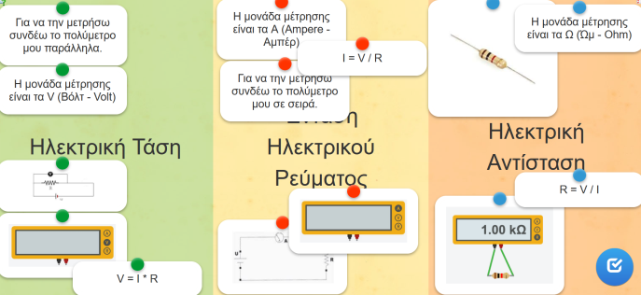

Να εντοπίσουν σωστά τα στοιχεία του κυκλώματος.

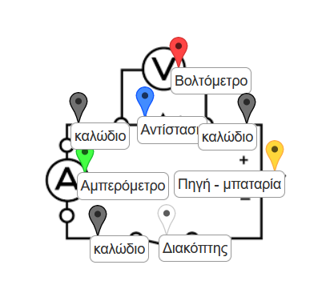

Να εντοπίσουνε σωστά τους ακροδέκτες μίας περιστροφικής ρυθμιζόμενης αντίστασης.

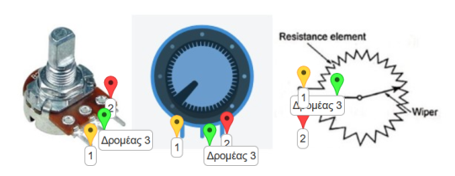

Να μπορούν να υπολογίσουν γενικά την τιμή της αντίστασης.

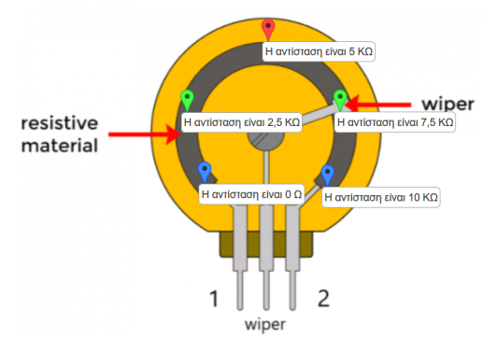

Χρονική διάρκεια 25 λεπτών.

### 3η Φάση. Έρευνα

Σε αυτό το στάδιο ο εκπαιδευτικός ζητά από τους μαθητές να χωριστούν σε ομάδες των δύο ατόμων, ορίζει τους ρόλους για κάθε μαθητή και καταγράφει τις ομάδες και τους ρόλους τους.

Μοιράζει στις ομάδες τα φύλα εργασίας. Οι μαθητές ξεκινάνε καταγράφοντας την παρανόηση και λάθος αντίληψη (που δημιουργήθηκε με την παρακολούθηση του βίντεο) και αρχίζουν με τη βοήθεια του Φύλλου Εργασίας να μελετούν τις παρακάτω υποθέσεις.

Στην πρώτη δραστηριότητα στην οποία οι μαθητές θα πρέπει να ελέγξουν την πρώτη και δεύτερη υπόθεση (η οποία είναι λάθος), μεταβάλουν την αντίσταση περιστρέφοντας δεξιόστροφα τον δρομέα, αυξάνοντας όμως την τιμή της αντίστασης.

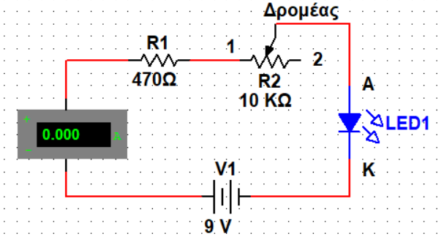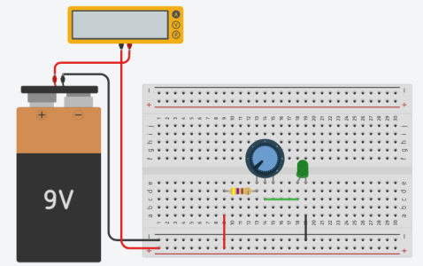

**Υπόθεση 1η :** Αυξάνοντας την αντίσταση (περιστρέφοντας την αντίσταση δεξιόστροφα) το ρεύμα του κυκλώματος αυξάνεται. (ΦΕ. ΔΡ 1).

**Υπόθεση 2η :** Αυξάνοντας την αντίσταση (περιστρέφοντας την αντίσταση δεξιόστροφα) η φωτεινότητα του LED μειώνεται. (ΦΕ. ΔΡ 1).

Στην δεύτερη δραστηριότητα στην οποία οι μαθητές θα πρέπει να ελέγξουν την Τρίτη και τέταρτη υπόθεση (η οποία είναι σωστή), μεταβάλουν την αντίσταση περιστρέφοντας δεξιόστροφα τον δρομέα, μειώνοντας όμως την τιμή της αντίστασης.

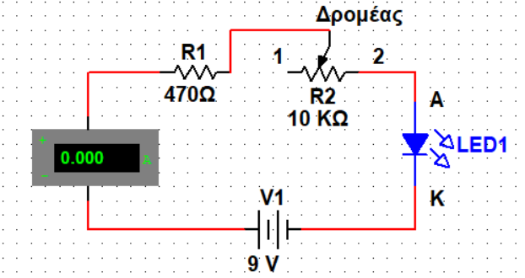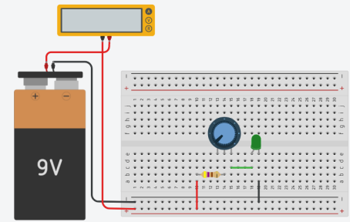

**Υπόθεση 3η :** Μειώνοντας την αντίσταση (περιστρέφοντας την αντίσταση δεξιόστροφα) το ρεύμα του κυκλώματος αυξάνεται. (ΦΕ. ΔΡ 2).

**Υπόθεση 4η :** Μειώνοντας την αντίσταση (περιστρέφοντας την αντίσταση δεξιόστροφα) η φωτεινότητα του LED αυξάνεται. (ΦΕ. ΔΡ 2).

Και στις δύο δραστηριότητες οι μαθητές θα δυσκολευτούν στο να υπολογίσουν την τιμή της μεταβλητής αντίστασης R2, η οποία μπορεί να υπολογιστεί από αυτά που αναφέρονται στην στήλη που είναι οι θέσεις του δρομέα, (ΜΑΧ, ¼, ½, ¾, ΜΙΝ). Ο εκπαιδευτικός μπορεί να παρακολουθεί την εξέλιξη της δημιουργίας των κυκλωμάτων μέσα από την πλατφόρμα και μπορεί να επέμβει με διορθώσεις στις αντίστοιχες ομάδες εάν αυτό είναι αναγκαίο.

Χρονική διάρκεια 45 λεπτών.

### 4η Φάση. Συμπεράσματα - Ερμηνεία των αποτελεσμάτων:

Είναι το πιο σημαντικό στάδιο της διερευνητικής προσέγγισης και περιλαμβάνει τα επιμέρους στάδια της διευκρίνησης και ανταλλαγής ιδεών μεταξύ των μαθητών, της οικοδόμησης της νέας γνώσης και της εξαγωγής συμπερασμάτων.

Ο εκπαιδευτικός θα ζητήσει από τις ομάδες να ανακοινώσουν μία – μία με την σειρά τα αποτελέσματά τους και μέσα από την συζήτηση να διαγράψουν από κοινού την παρερμηνεία και την λάθος αντίληψη.

Σε δεύτερο χρόνο ο εκπαιδευτικός τους μοιράζει το δεύτερο φύλο αξιολόγησης της νέας γνώσης το οποίο οι μαθητές συμπληρώνουν και ανατροφοδοτούν με τα αποτελέσματα τους την ολομέλεια της τάξης. Σε αυτό υπάρχουν τρείς ερωτήσεις πολλαπλών επιλογών.

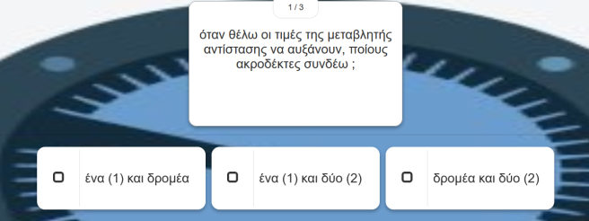

Τέλος στο ίδιο φύλλο υπάρχει και ένας σύνδεσμος για το πώς λειτουργεί η μεταβλητή αντίσταση περιστρέφοντας τον δρομέα δεξιόστροφα.

Χρονική διάρκεια 40 λεπτών.

## Πρόσθετα στοιχεία.

Αξίζει να αναφέρουμε ότι οι μαθητές δεν χρειάζεται να κάνουν λογαριασμό στο Tinkercad. Ο εκπαιδευτικός θα μοιράσει στις ομάδες τον κωδικό της τάξης και οι ομάδες θα κάνουν της απαραίτητη σύνδεση με αυτόν και με το όνομα της ομάδας (ομάδα 1, ομάδα 2, κ.λ.π.). <https://www.tinkercad.com/joinclass/AKKZR6WH6JZG>

Το ίδιο μπορεί να γίνει και με το φύλλο αξιολόγησης της προϋπάρχουσας γνώσης και το φύλλο αξιολόγησης της νέας γνώσης που δημιουργήθηκαν στο Learning Apps. Οι σύνδεσμοι είναι με μεγάλη γραμματοσειρά έτσι ώστε οι μαθητές να μπορούν να χρησιμοποιήσουν και στην κινητή συσκευή τους σκανάροντας τον σύνδεσμο ή το QR code.

# Φύλλα Εργασίας & Αξιολόγησης

## Φύλλο αξιολόγησης προϋπάρχουσας γνώσης.

Ποίες είναι οι μονάδες μέτρησης της τάσης ; της έντασης ; της αντίστασης ; πώς τα μετράω ;. Μπείτε στον παρακάτω σύνδεσμο ή σκανάρετε τον σύνδεσμο ή το QR code, για να ελέγξτε τις γνώσεις σας.

<https://learningapps.org/watch?v=phpwzdyw523>



Από ποια στοιχεία αποτελείτε ένα κύκλωμα ;

<https://learningapps.org/watch?v=p9yvhavm223>



Ξέρεις ποιοι είναι οι Ακροδέκτες Μεταβλητής Περιστροφικής αντίστασης ;

<https://learningapps.org/view30577376>



Ποια είναι η τιμή της μεταβλητής αντίστασης ;

<https://learningapps.org/view30577699>



## Φύλλο εργασίας

**Μάθημα : _____________________________**

**Τάξη :_____ Τμήμα :_____ Ομάδα :______**

**Ονοματεπώνυμα μελών ομάδας :**

1. **_______________________________**
2. **_______________________________**

Καταγράψτε την πιθανή παρερμηνεία και την λάθος αντίληψη.

__________________________________________________________________________

__________________________________________________________________________

__________________________________________________________________________

**1η δραστηριότητα.**

Ο ένας από εσάς θα δημιουργήσει το κύκλωμα και θα κάνει τις μετρήσεις και ό άλλος θα καταγράψει στον πίνακα τις μετρήσεις και θα κάνει τους υπολογισμούς.

Συνδεθείτε στον παρακάτω σύνδεσμο.

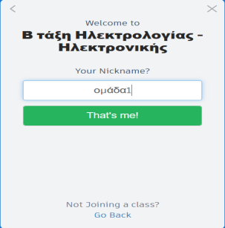<https://www.tinkercad.com/joinclass/AKKZR6WH6JZG>

πληκτρολογήστε το όνομα της ομάδα σας όπως φαίνεται στην παρακάτω εικόνα. (μικρά γράμματα με τόνο και το νούμερο της ομάδας κολλητά).

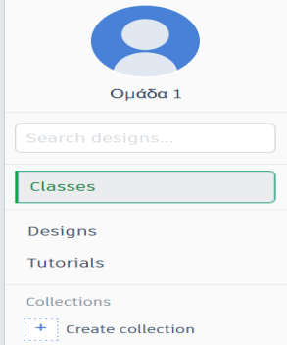

Επιλέξτε την επιλογή classes και το όνομα της τάξης σας.

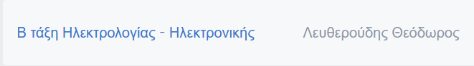

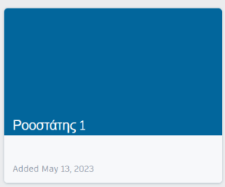Επιλέξτε την δραστηριότητα Ροοστάτης 1.

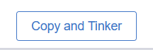Επιλέξτε copy and tinker

Δημιουργήστε ένα κύκλωμα που να συνδέει τα υλικά που φαίνονται στην δραστηριότητα, μία μπαταρία με τάση 9 V, μία σταθερή αντίσταση 470 Ω, μία μεταβλητή περιστροφική αντίσταση 10 ΚΩ, μία δίοδος LED και ένα αμπερόμετρο όλα σε σειρά επάνω στο ράστερ (Breadboard).



Με τον δρομέα της μεταβλητής αντίστασης τέρμα αριστερά, να μεταβάλετε την αντίσταση και να πάρετε τις μετρήσεις του ρεύματος παρατηρώντας την φωτεινότητα της φωτοδιόδου (LED) και να τις καταγράψετε στον παρακάτω πίνακα. Για την φωτεινότητα του LED να γράφετε κάθε φορά που μεταβάλετε την λέξη λιγότερο εάν γίνετε λιγότερο φωτεινό ή την λέξη περισσότερο εάν γίνετε περισσότερο φωτεινό. Να υπολογίσετε την αντίσταση R2 σε κάθε μέτρηση.

|  |  |  |  |  |
| --- | --- | --- | --- | --- |
| **Α/Α** | **Θέση  ρυθμιζόμενης  αντίστασης** | **Ρεύμα  Ι (mA)** | **Τιμή ρυθμιζόμενης**  **αντίστασης R2** | **Φωτεινότητα LED** |
| **1** | rythmizomeni antistash min  Ελάχιστη τιμή  MIN |  |  |  |
| **2** | Στιγμιότυπο οθόνης 2023-05-14 164337.jpg  ¼ της μέγιστης |  |  |  |
| **3** | rythmizomeni antistash mid  Μέση τιμή  MID ½ της μέγιστης |  |  |  |
| **4** | Στιγμιότυπο οθόνης 2023-05-14 164404.jpg  ¾ της μέγιστης |  |  |  |
| **5** | C:\Users\theol\AppData\Local\Microsoft\Windows\INetCache\Content.Word\rythmizomeni antistash max.jpg  Μέγιστη τιμή  ΜΑΧ |  |  |  |

**Υπόθεση 1η :** Αυξάνοντας την αντίσταση (περιστρέφοντας την αντίσταση δεξιόστροφα) το ρεύμα του κυκλώματος αυξάνεται.

**Υπόθεση 2η :** Αυξάνοντας την αντίσταση (περιστρέφοντας την αντίσταση δεξιόστροφα) η φωτεινότητα του LED μειώνεται.

Επιβεβαιώνετε την 1η υπόθεση ; ΝΑΙ ή ΟΧΙ (κυκλώστε την αντίστοιχη απάντηση).

Επιβεβαιώνετε την 2η υπόθεση ; ΝΑΙ ή ΟΧΙ (κυκλώστε την αντίστοιχη απάντηση).

**2η δραστηριότητα.**

Αλλάξτε ρόλους μεταξύ σας.

 Βγείτε από το κύκλωμα πιέζοντας αυτό το εικονίδιο.

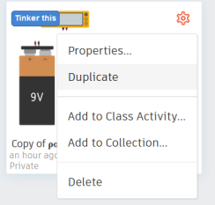 Επιλέξτε το γρανάζι και την επιλογή duplicate.

Στο αντίγραφο που κάνατε αλλάξτε την σύνδεση της μεταβλητής αντίστασης και δημιουργήστε το παρακάτω κύκλωμα.



Με τον δρομέα της μεταβλητής αντίστασης τέρμα αριστερά, να μεταβάλετε την αντίσταση και να πάρετε τις μετρήσεις του ρεύματος παρατηρώντας την φωτεινότητα της φωτοδιόδου (LED) και να τις καταγράψετε στον παρακάτω πίνακα. Για την φωτεινότητα του LED να γράφετε κάθε φορά που μεταβάλετε την λέξη λιγότερο εάν γίνετε λιγότερο φωτεινό ή την λέξη περισσότερο εάν γίνετε περισσότερο φωτεινό. Να υπολογίσετε την αντίσταση R2 σε κάθε μέτρηση.

|  |  |  |  |  |
| --- | --- | --- | --- | --- |
| **Α/Α** | **Θέση  ρυθμιζόμενης  αντίστασης** | **Ρεύμα  Ι (mA)** | **Τιμή ρυθμιζόμενης**  **αντίστασης R2** | **Φωτεινότητα LED** |
| **1** | rythmizomeni antistash min  ΜΑΧ |  |  |  |
| **2** | Στιγμιότυπο οθόνης 2023-05-14 164337.jpg  ¾ της μέγιστης |  |  |  |
| **3** | rythmizomeni antistash mid  ½ της μέγιστης |  |  |  |
| **4** | Στιγμιότυπο οθόνης 2023-05-14 164404.jpg  ¼ της μέγιστης |  |  |  |
| **5** | C:\Users\theol\AppData\Local\Microsoft\Windows\INetCache\Content.Word\rythmizomeni antistash max.jpg  ΜΙΝ |  |  |  |

**Υπόθεση 3η :** Μειώνοντας την αντίσταση (περιστρέφοντας την αντίσταση δεξιόστροφα) το ρεύμα του κυκλώματος αυξάνεται.

**Υπόθεση 4η :** Μειώνοντας την αντίσταση (περιστρέφοντας την αντίσταση δεξιόστροφα) η φωτεινότητα του LED αυξάνεται.

Επιβεβαιώνετε την 3η υπόθεση ; ΝΑΙ ή ΟΧΙ (κυκλώστε την αντίστοιχη απάντηση).

Επιβεβαιώνετε την 4η υπόθεση ; ΝΑΙ ή ΟΧΙ (κυκλώστε την αντίστοιχη απάντηση).

## Φύλλο αξιολόγησης νέας γνώσης.

Για να δούμε τι έμαθες…!

<https://learningapps.org/view30580359>



Εάν και πάλι έχεις απορίες δες το παρακάτω βίντεο.

<https://makeabilitylab.github.io/physcomp/electronics/assets/videos/Potentiometer_Overview_ByJonFroehlich.mp4>